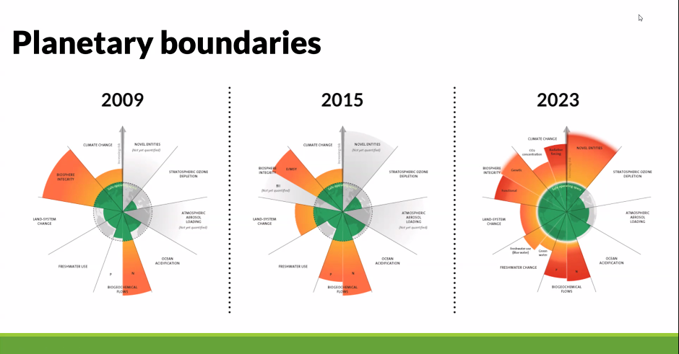

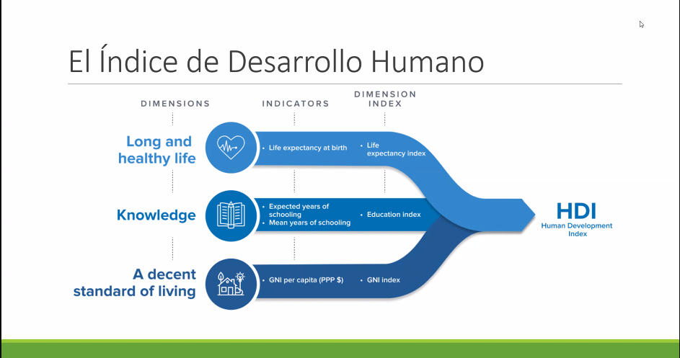

La ley de plástico de un solo uso (Perú) no es adecuado porque no aborda el problema a nivel sistémico u holístico con la realidad del país

Índice de desarrollo humano: ejemplo la educación secundaria terminada por población. Se correlaciona con el producto bruto interno del país (países de primer mundo, tienen mayos índice de desarrollo humano)

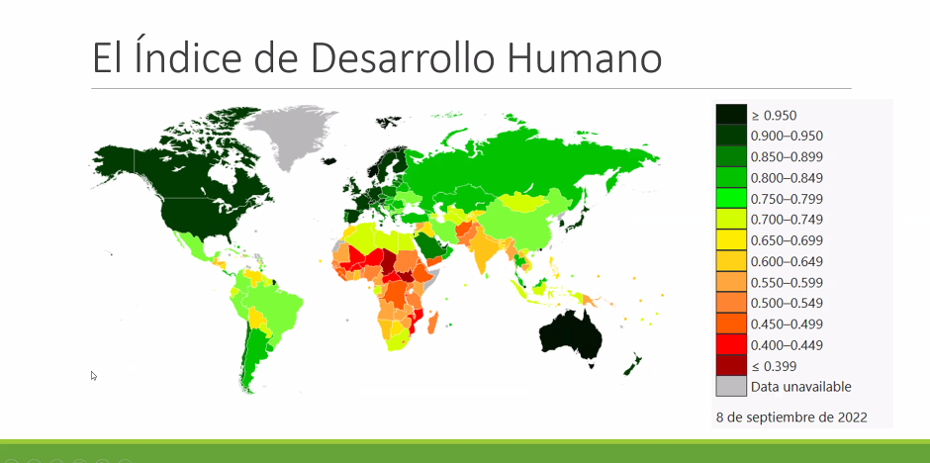

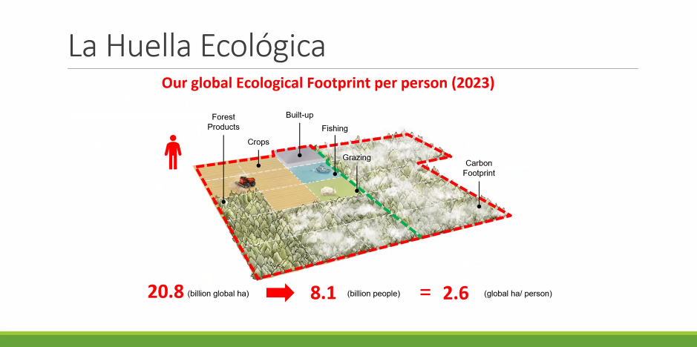

Es una manera de entender cuál es la cantidad de área que necesita una persona para cubriri sus necesidades. Ejemplo la cantidad de bosque, área para el cultivo, infraestructura, oceáno para alimentos, grazing (área de pastoreo). Se mide en hectáreas globales, los países desarrollados consumen más de 8 has globales, cuando debería ser 2.6 por persona

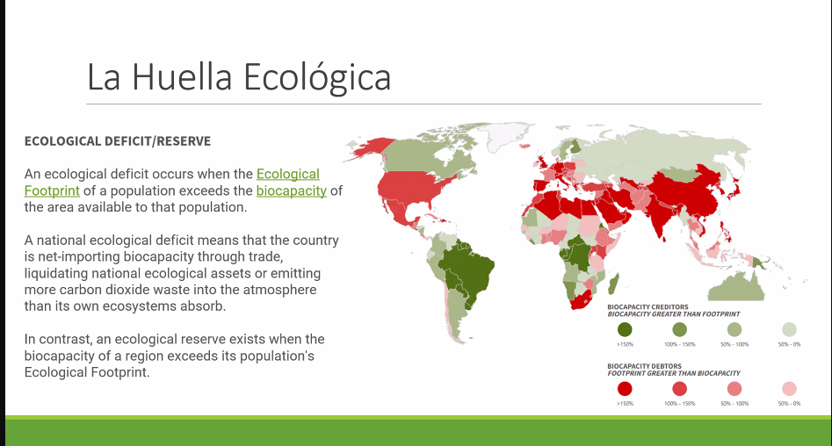

La biocapacidad cuantas has globales tienen el país para darle a su población, ahora también se mide la relación entre la huella ecológica y la biocapacidad (para el índice de desarrollo humano)

Día de sobregiro: cada vez sucede antes, es que hasta ese día hemos usado todos los recursos que tendríamos para un año, usarlo por ej en 6 meses

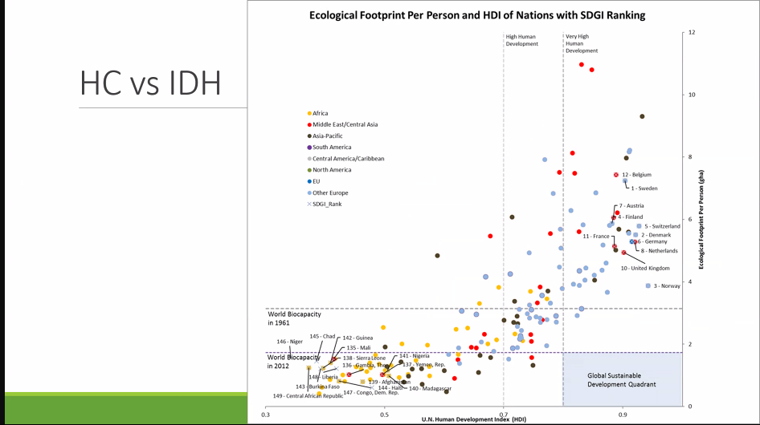

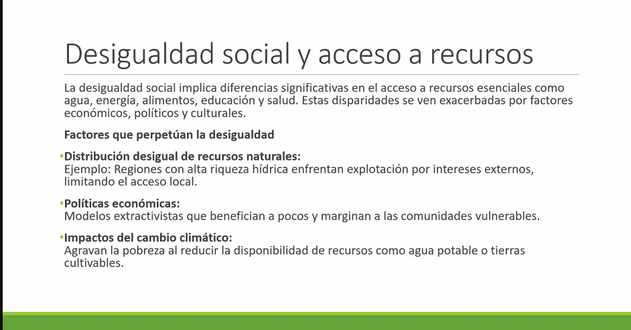

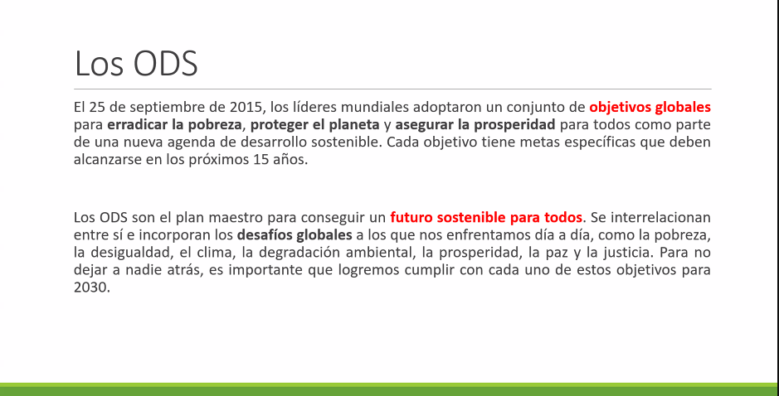

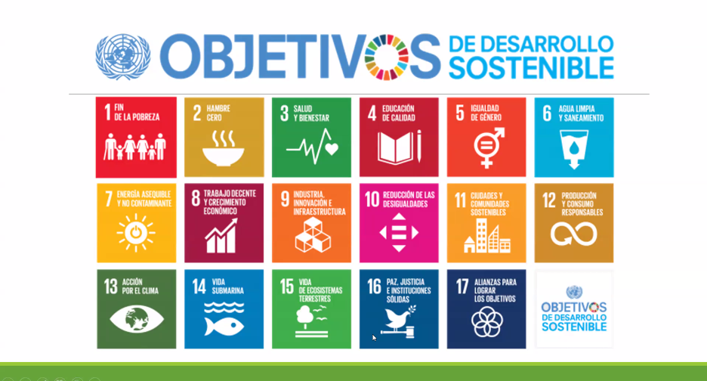

Permiten poner en agenda objetivos para países en vía de desarrollo, ningún objetivo esta solo, todos tienen relación

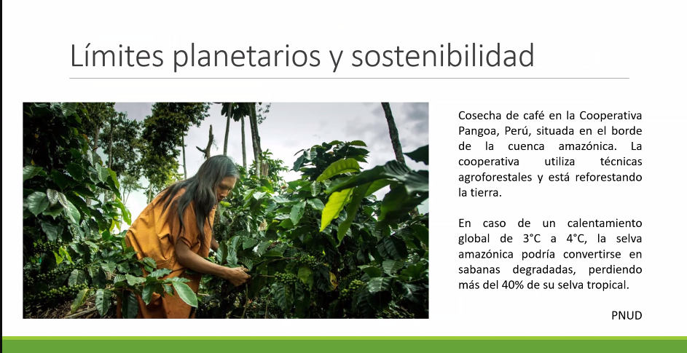

Por concentrarnos en situaciones específicas, no vemos la proyección a futuro

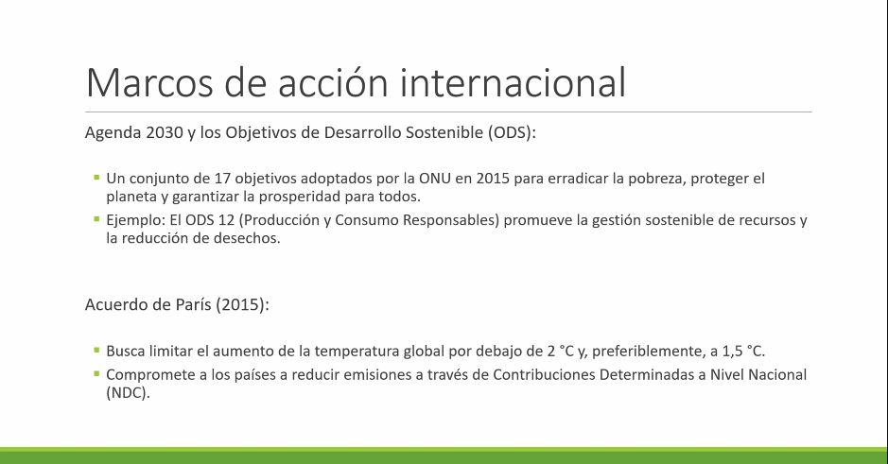

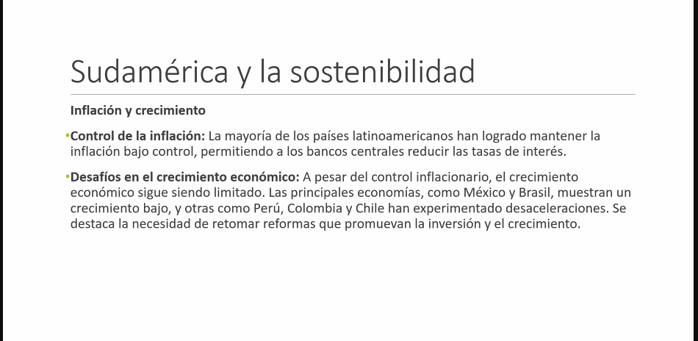

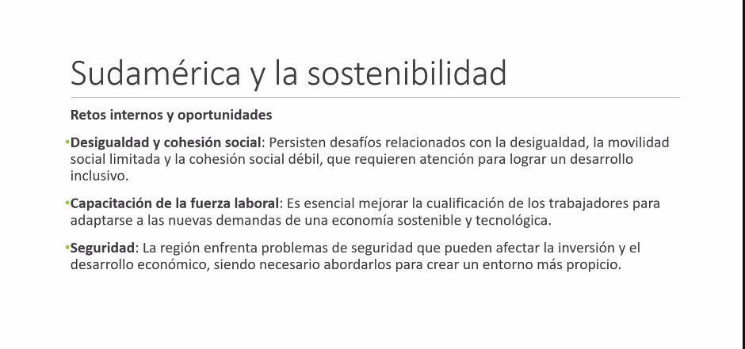

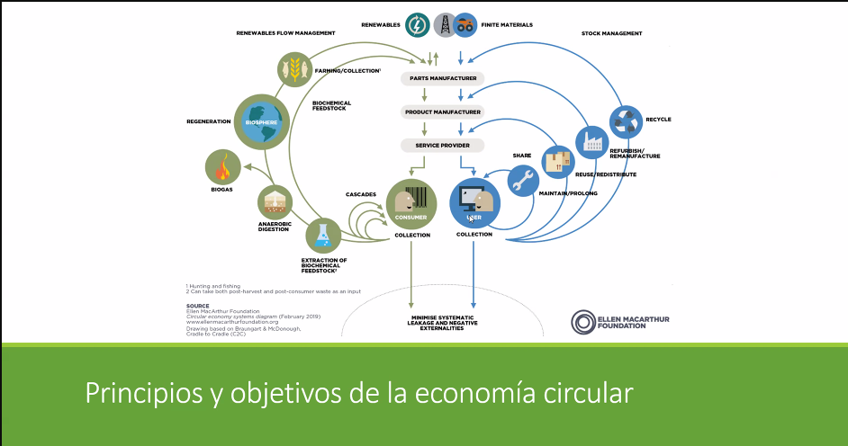

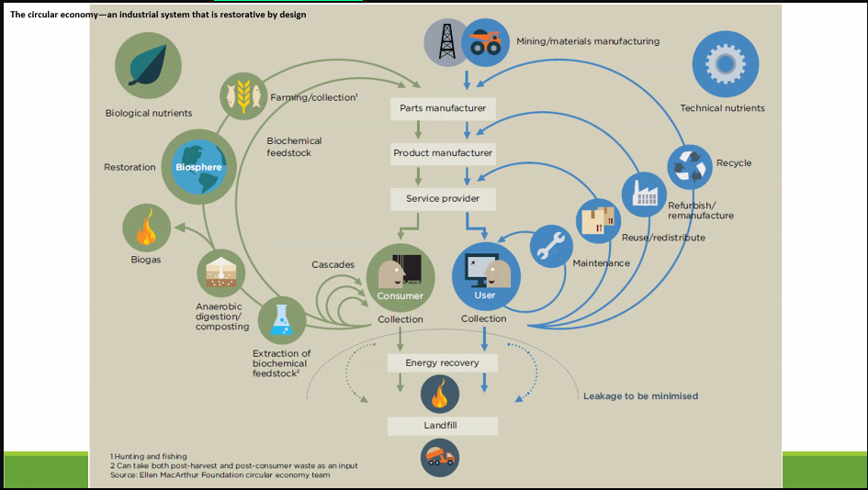

La EC Nace del hecho de querer reincorporar los recursos a la economía, se base en la asemejación de nuestra economía a lo que sucede en la naturaleza (sistema restructurativo que se restructura solo)

Parte central son ciclos (cadena productiva), la EC busca cerrarlos

Más pequeño es el ciclo se necesita menos inversión, menos energía…

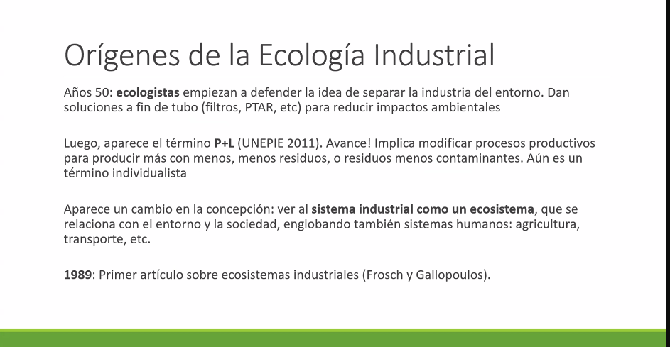

La EC nace a través de la E industrial, y esta última es la bolsa de herramientas que te permiten llegar a la EC

Solución a fin de tubo (filtro en chimenea, tratamiento de agua al final)

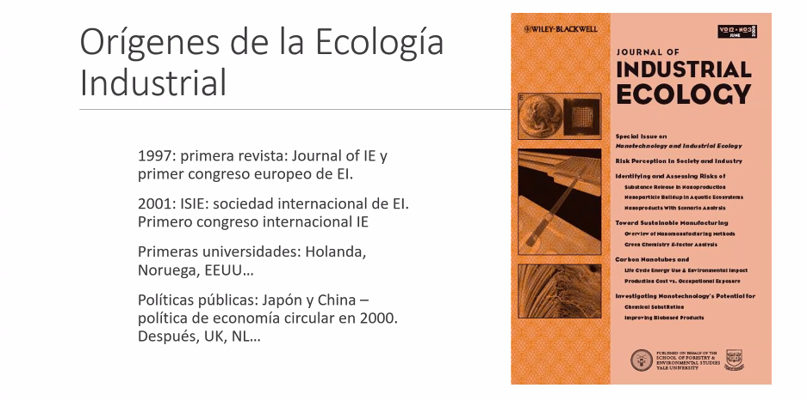

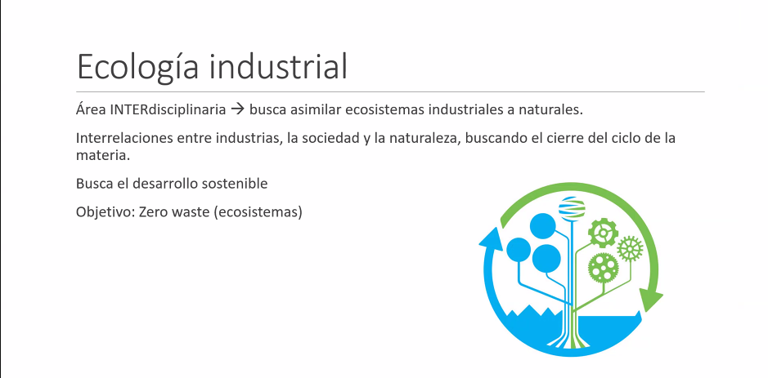

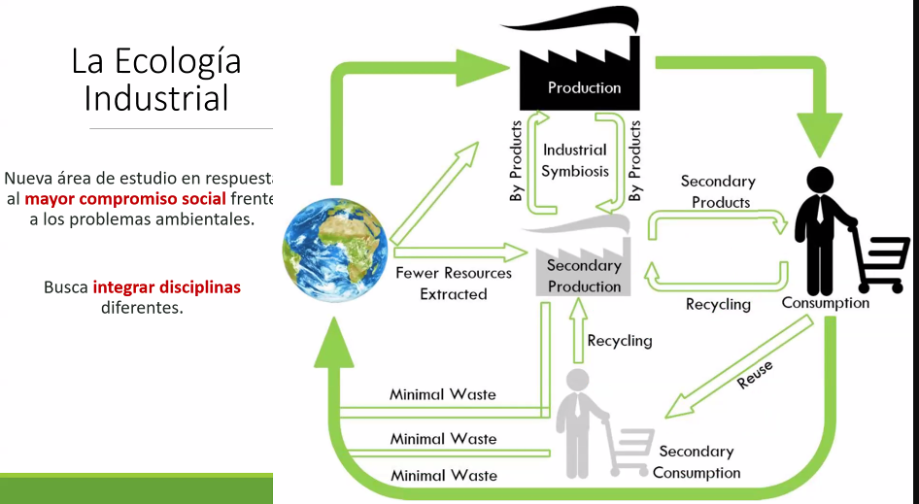

Minimizar la extracción de recursoso primarios y aumentar la recirculación de los mismos

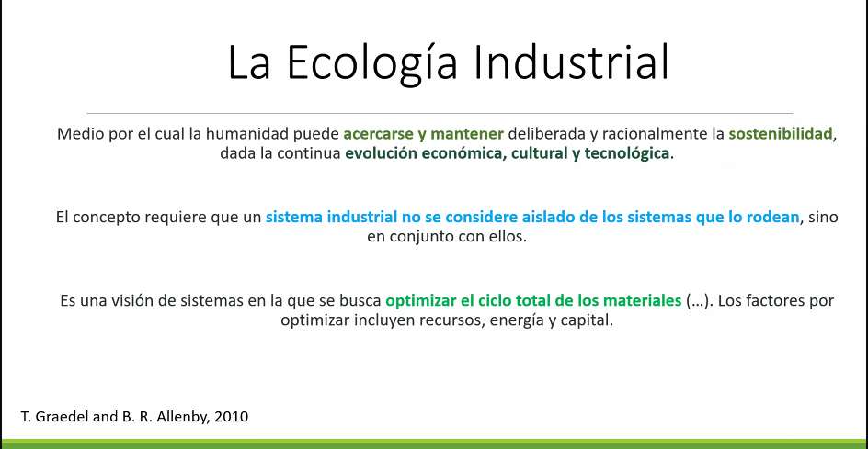

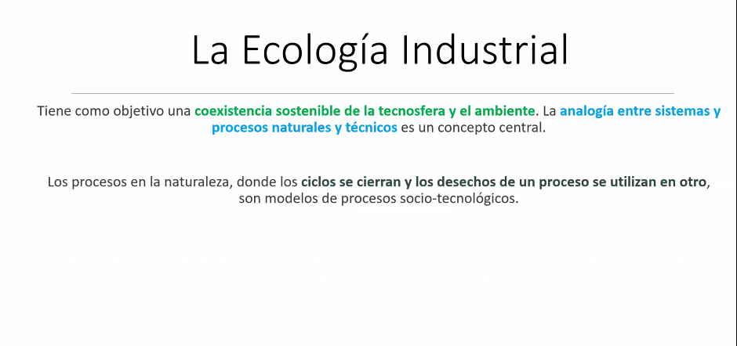tecnosfera es el sistema o espacio construido por el hombre

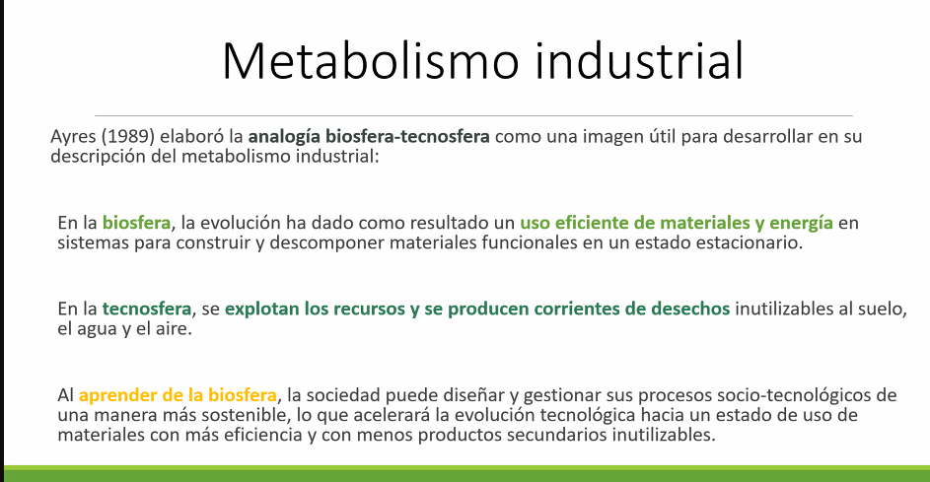

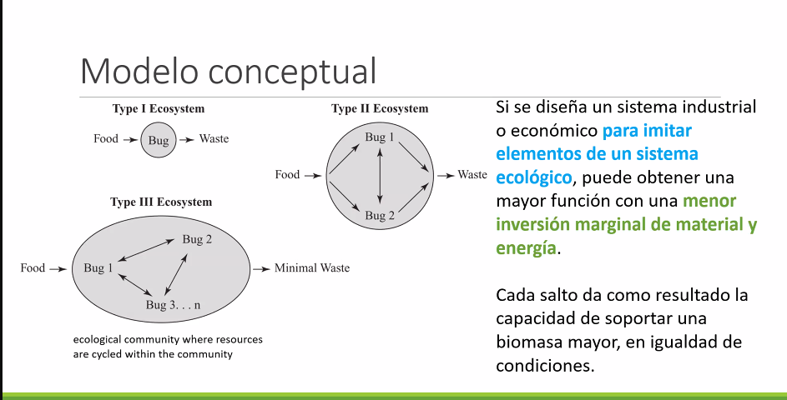

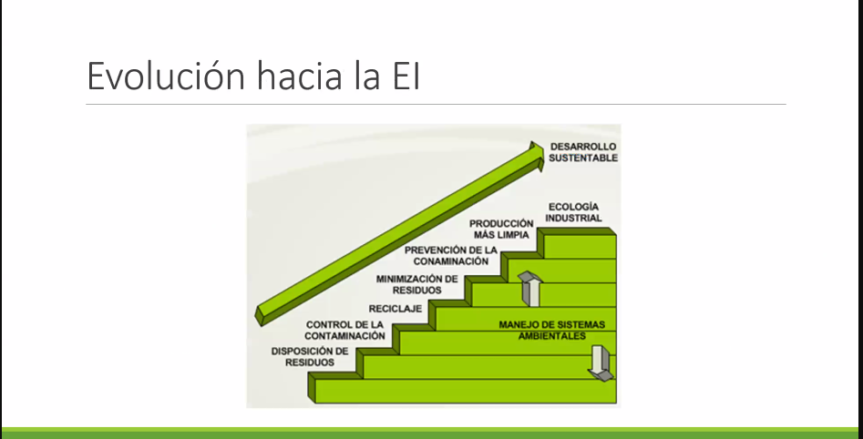

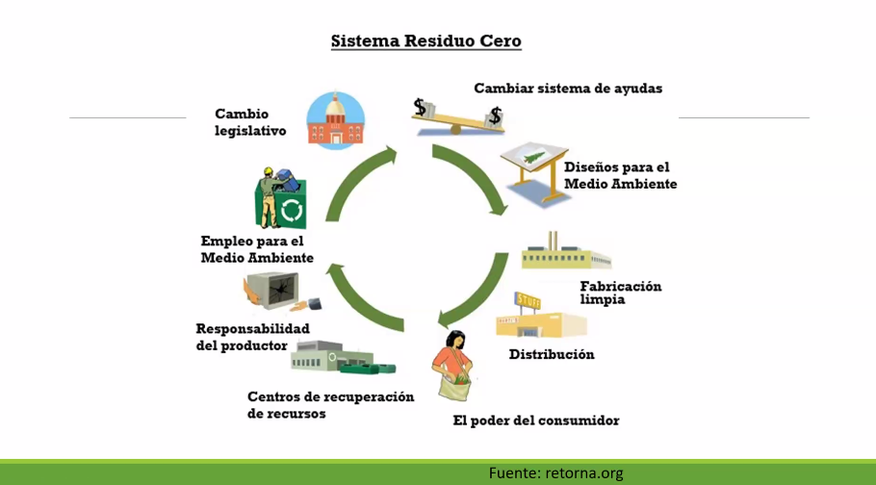

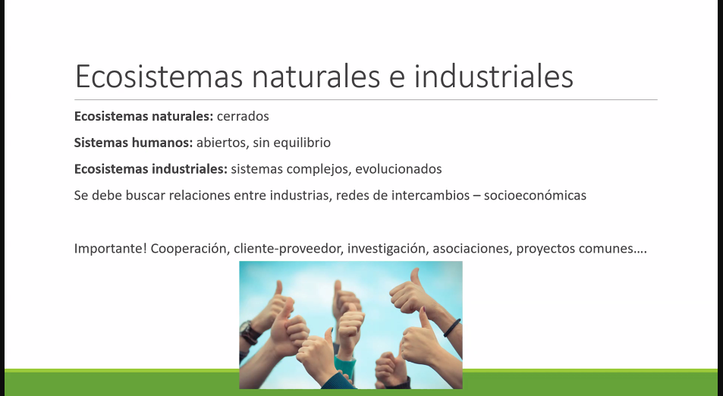

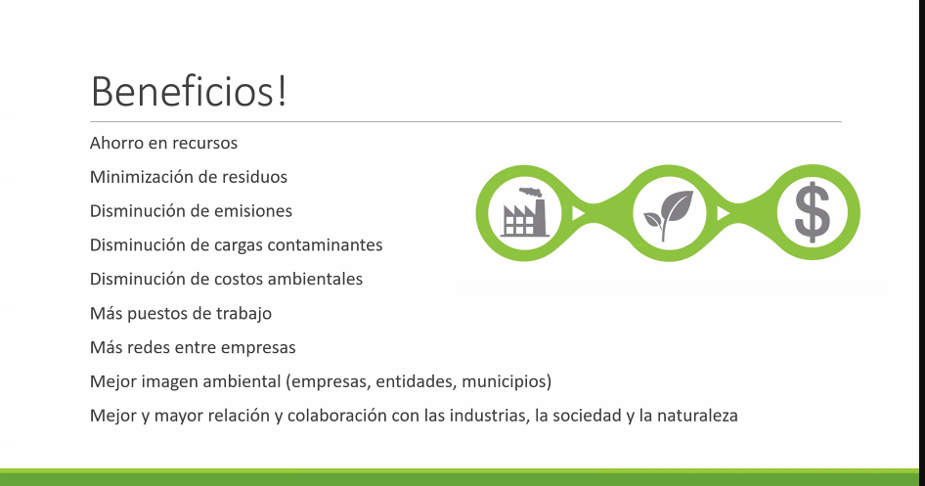

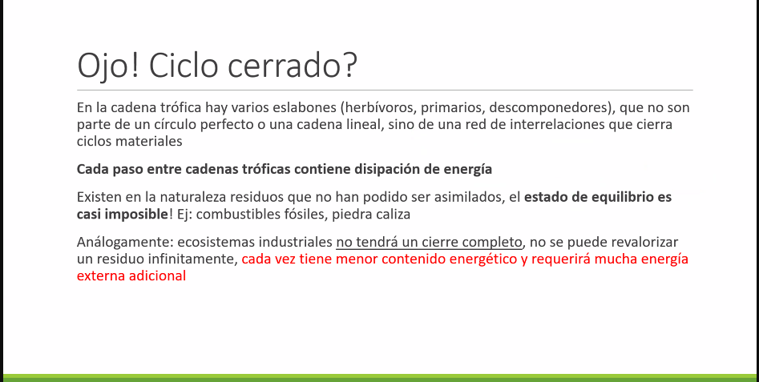

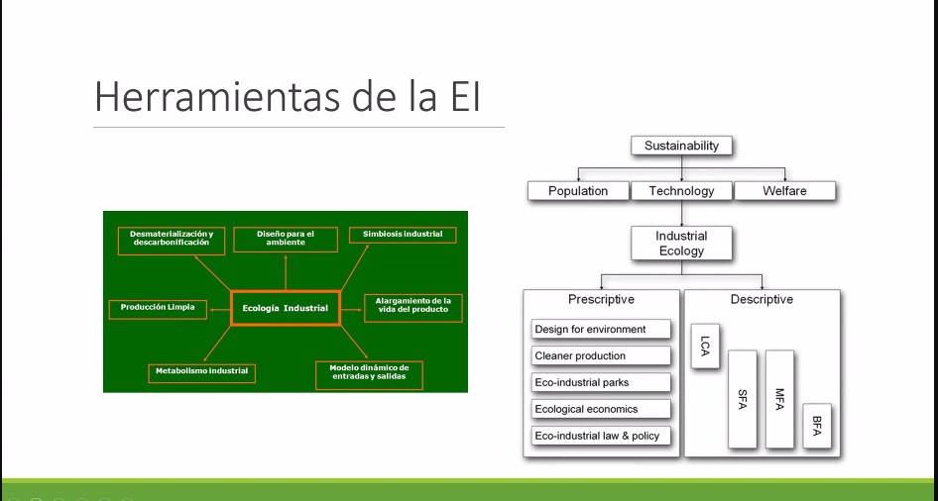

LCA ANÁLISIS DE CICLO DE VIDA

MFA Análisis de múltiples factores

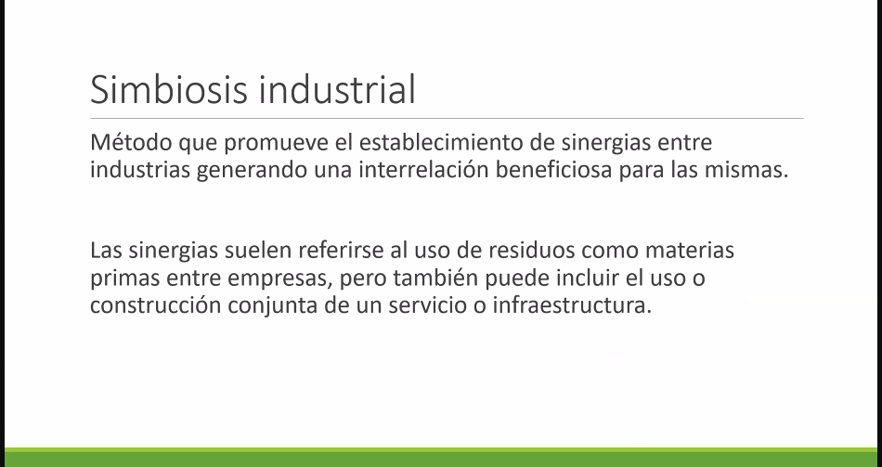

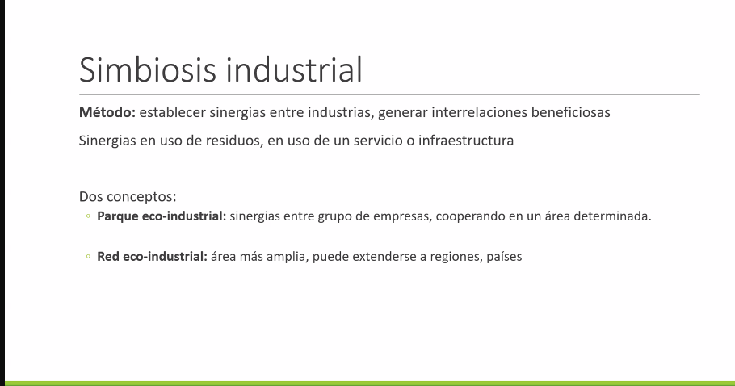

Parque eco industrial: área industrial en una ciudad que existan varias empresan que cooperan de maneras diveras

Red: nivel región o país

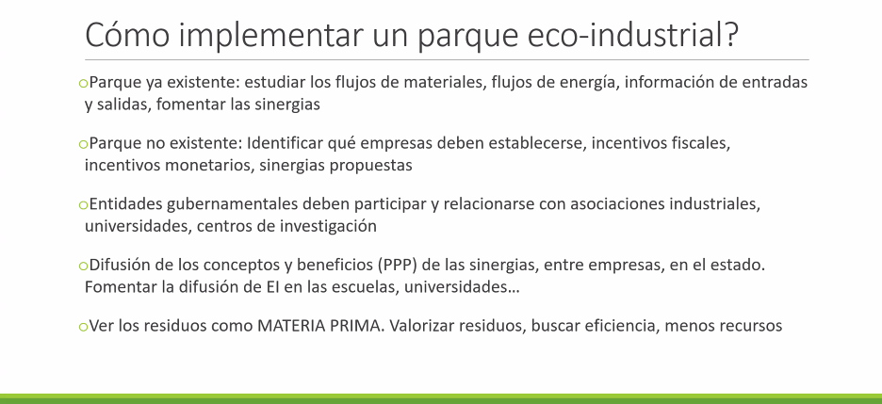

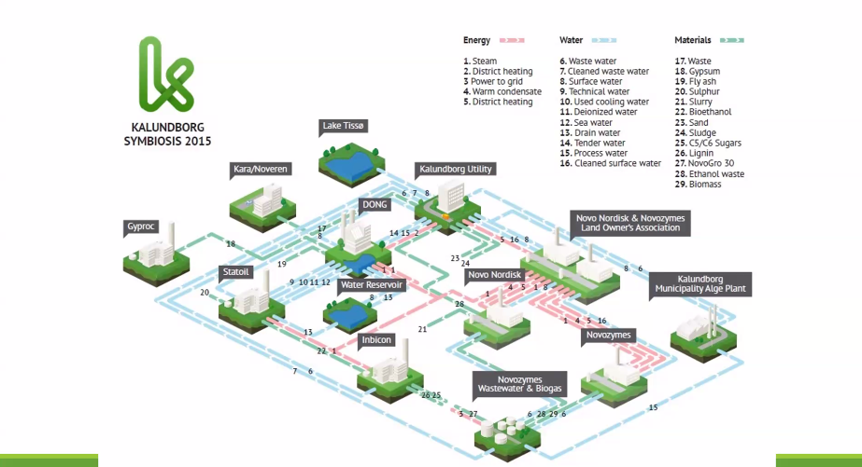

Parque eco industrial, está en Dinamarca, y es una de las simbiosis industriales más grandes, se dio por la necesidad de agua

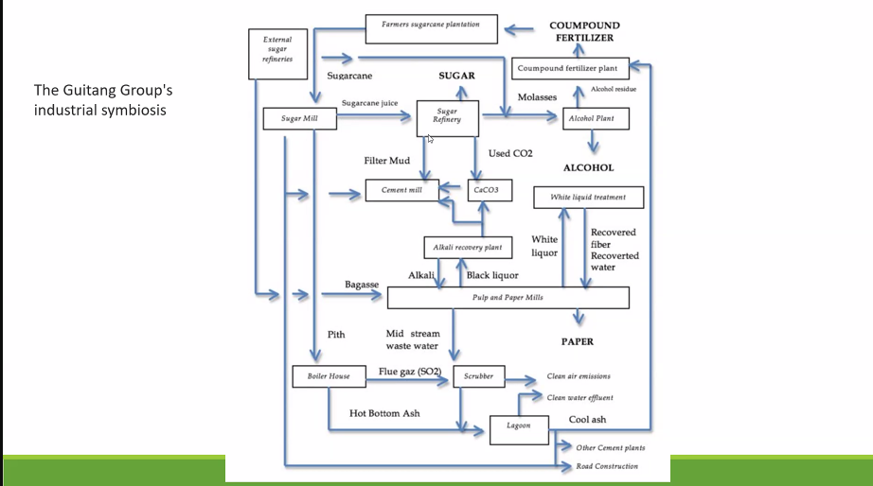

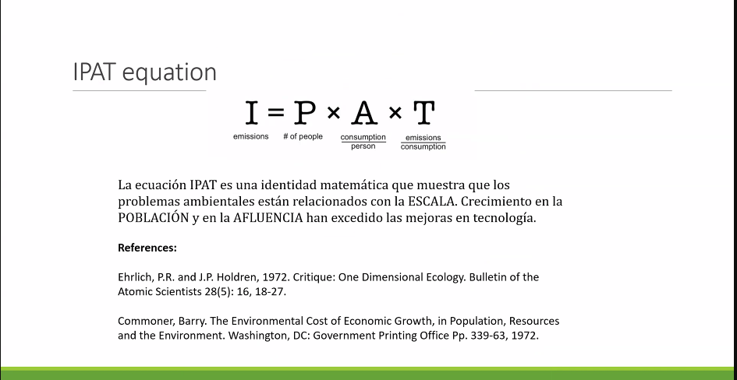

Como se relaciona el impacto ambiental con los diferentes tipos de factores, teniendo en cuenta la población, afluencia y emisiones por diferentes tipos de tecnología. Más consumo, más población, más tecnología …más impacto ambiental. También está relacionado con la biocapacidad

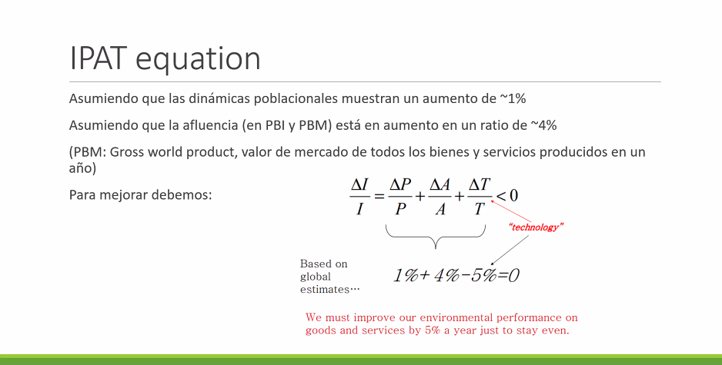

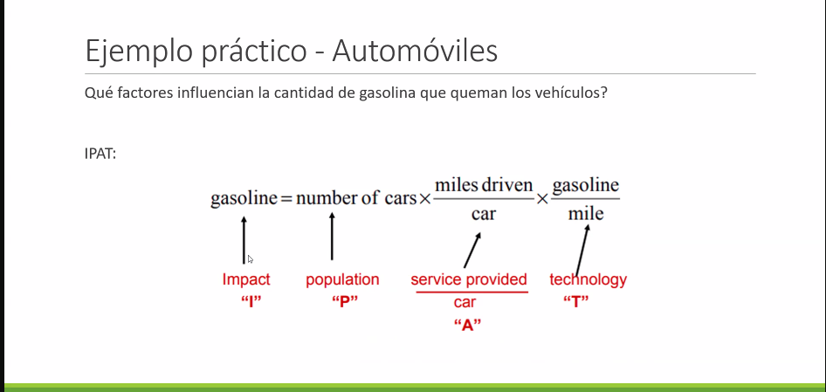

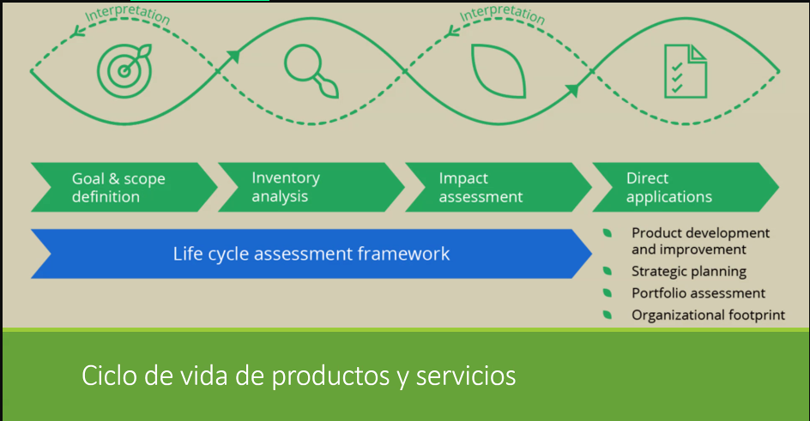problema shippting mover el problema de una etapa a otra etapa y se puede generar un problema aún mayor

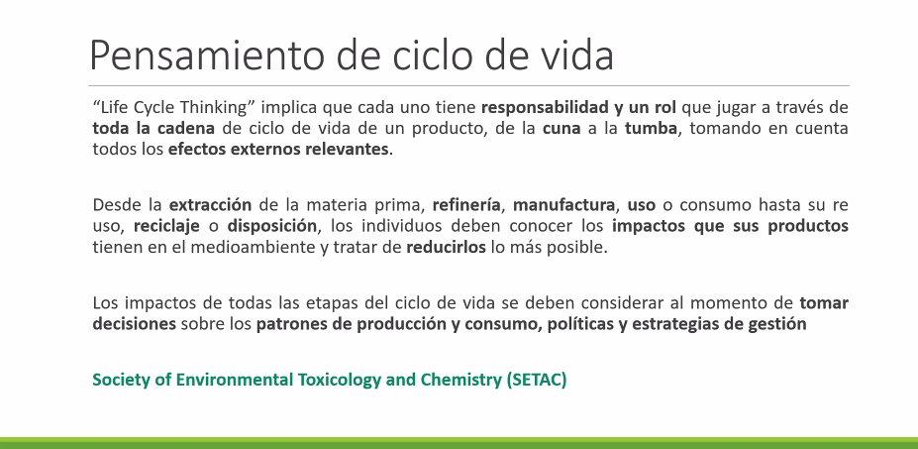

From crave to grave: economía lineal….EC crave to crave (de la cuna a la cuna)

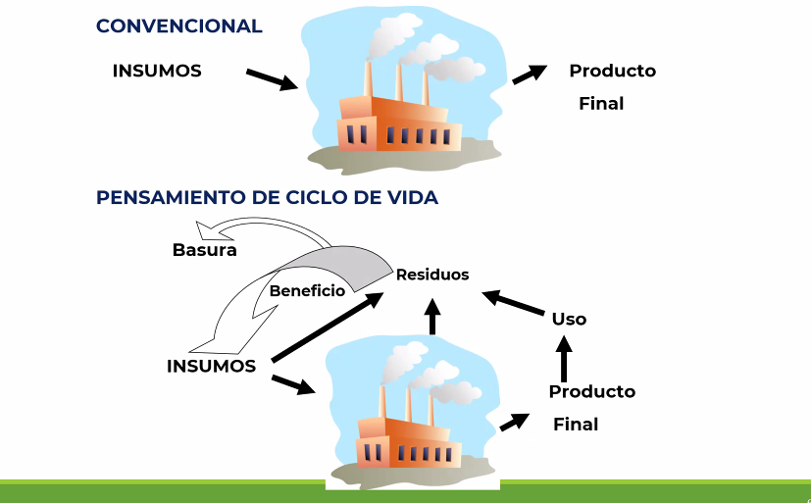

Greenwashing: ejemplo bolsas biodegradables porque no hay gestión municipal de compostaje en el país, por lo que nunca se van a usar

También el packing biodegradable de por ej una lavadora, porque el impacto es mucho mayor en el uso

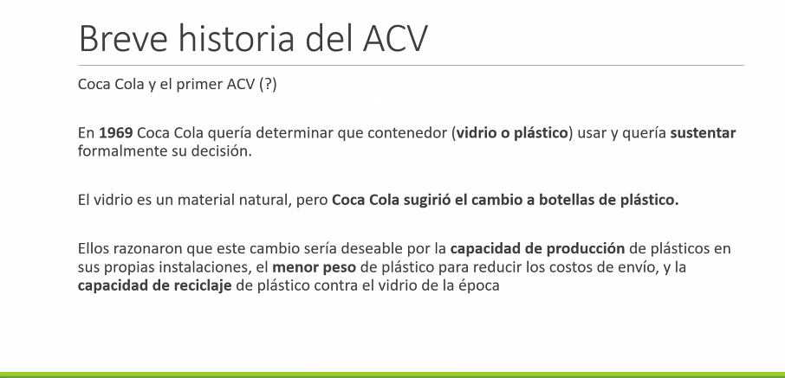

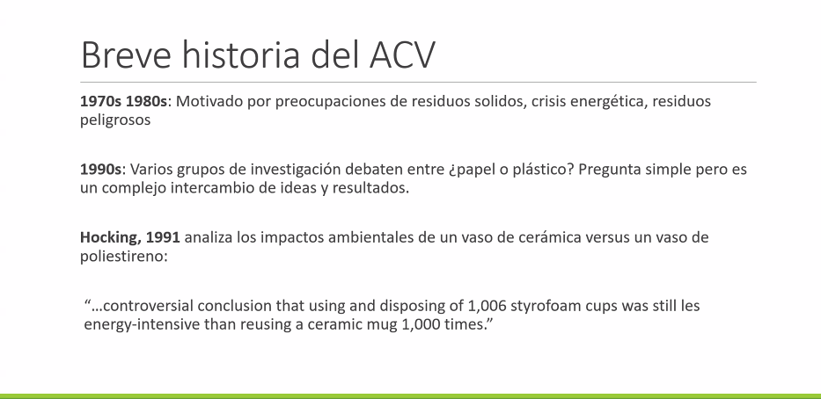

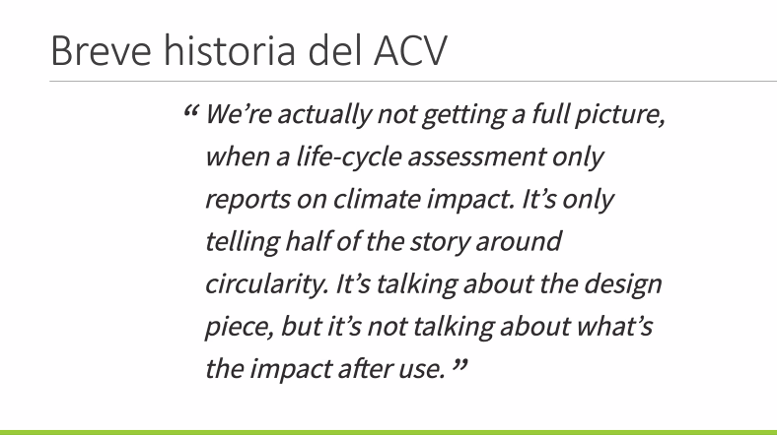

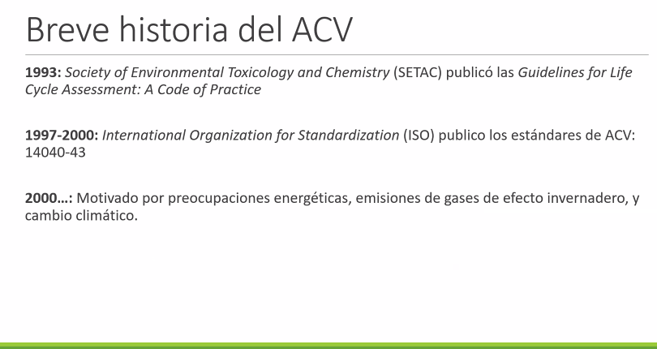

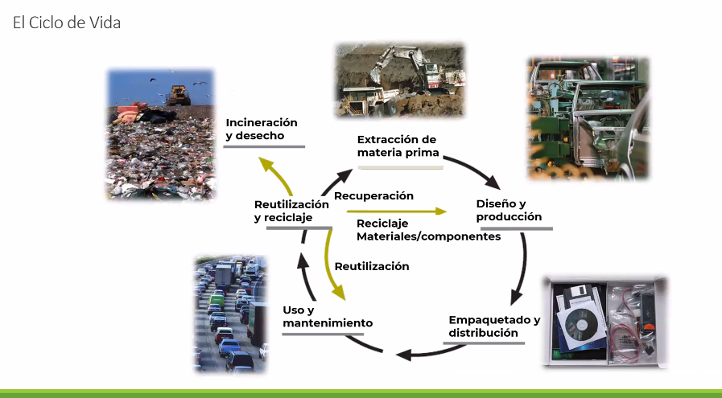

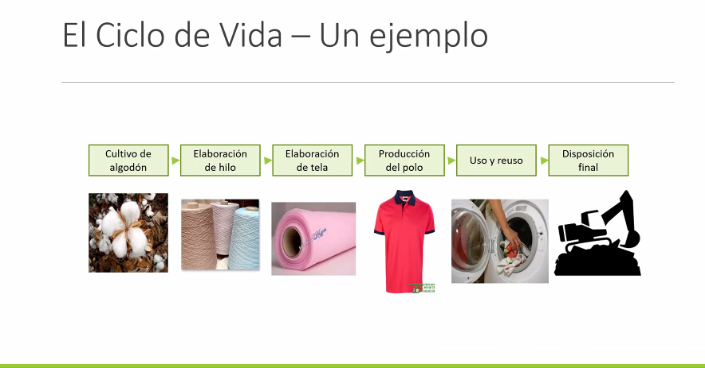reconocer la etapa de mayor impacto, acá es el cultivo

Si hay algodón orgánico e inorgánico tb sería el cultivo